Pippi och En tur med hunden på menyn
Nu startar höstens stora nordiska barnbokssatsning på McDonald’s och från och med fredagen den 7 oktober och under en vecka framåt får alla som köper Happy Meal Pippi och Starke Adolf och andra serier eller En tur med hunden.
2001 föddes Bok Happy Meal i Sverige, i en lycklig förening mellan den läsfrämjande organisationen Läsrörelsen med mottot ”Ge dina barn ett språk” och McDonald’s alla restauranger. Bok Happy Meal firar nu 10 år och passerar samtidigt en upplaga sedan starten på över 9 miljoner barn- och bilderböcker av hög kvalité. Totalt har 62 titlar av 60 upphovsmän ingått.

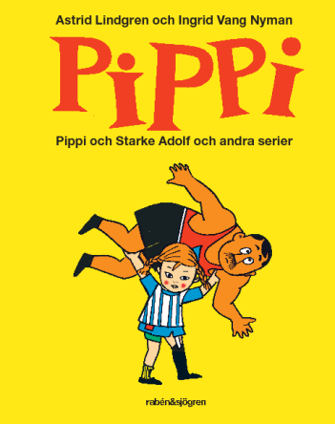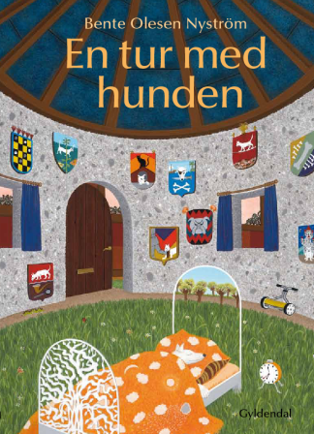

Pippi och Starke Adolf och andra serier är en specialutgåva med fem serier hämtade ur tre serieböcker, fyllda av både humor och nostalgi. Ingenstans kommer vi Annika och Tommy närmare än här!
1957 började Astrid Lindgren skriva texter till Pippi-serier, baserade på böckerna, och som Ingrid Vang Nyman illustrerade. Det blev en stor succé!
En tur med hunden är skriven och illustrerad av Bente Olesen Nyström som är en prisbelönt dansk bildkonstnär och illustratör av böcker för både barn och vuxna.
Hunden går på upptäcktsfärd genom den ena bildvärlden efter den andra. På varje sida i boken finns det många hemligheter, berättelser och mysterier att utforska.

Kort om veckans författare och illustratörer
Astrid Lindgren (1907-2002), Sveriges mest namnkunniga barnboksförfattare med över 100 böcker, översatta till närmare 90 språk och i upplagor på nästan 150 miljoner exemplar. Hon har fått de flesta priser och utmärkelser som en barnboksförfattare kan få. ALMA-priset (Litteraturpriset till Astrid Lindgrens minne) som är världens största litteraturpris näst Nobelpriset, är ett av de priser som har instiftats i hennes namn.
Ingrid Vang Nyman (1916-1959) utbildades vid Konstakademien i Köpenhamn. Hon flyttade till Stockholm och började arbeta som illustratör. Mest känd blev hon för sitt samarbete med Astrid Lindgren. Ingrid Vang Nyman illustrerade alla böcker om Pippi Långstrump, textböckerna om barnen i Bullerbyn och textboken om Kajsa Kavat. Hon var också med om att förvandla Pippi till tecknad serie.
Bente Olesen Nyström (född 1950) är prisbelönt bildkonstnär och illustratör med utställningar både i hemlandet Danmark och utomlands. Hon har illustrerat en lång rad bilderböcker och även naturböcker för vuxna. En tur med hunden är hennes femte egna bilderbok.
För andra året i rad är det ett Nordiskt Bok Happy Meal med 1,8 miljoner böcker som – tack vare alla författare, illustratörer, översättare och bokförlag – i höst når barn över hela Norden under fyra veckor i oktober och november. Böckerna är av författare och illustratörer från Sverige, Danmark, Finland och Norge och är översatta till de fyra ländernas språk. Det innebär åtta titlar och 32 olika versioner. I jubileumserbjudandet i oktober/november ingår ännu en bok av duon Lennart Hellsing & Poul Ströyer: Här dansar Herr Gurka, för första gången översatt till danska, finska och norska.
Som tidigare år är böckerna valda av barnboksexperten Marianne von Baumgarten-Lindberg som sitter i Läsrörelsens styrelse.
– För Läsrörelsen med mottot ”Ge dina barn ett språk” känns det fantastiskt att under 10 år fått möjlighet att samarbeta med McDonald’s som en helt nya arena. Genom detta har vi nått barn och barnfamiljer – som kanske inte går till bibliotek och bokhandel – med 9 miljoner bra barn- och bilderböcker i Bok Happy Meal, säger Elisabet Reslegård, ordförande/projektledare Läsrörelsen
– Ända sedan starten av Bok Happy Meal, för tio år sedan, har vår tanke varit att lyfta fram vikten av läsning genom att erbjuda bra barnlitteratur på alla våra restauranger. Detta har möjliggjorts genom samarbetet med den läsfrämjande organisation Läsrörelsen, säger Ulrika Kindvall Wåreus, Marketing Manager/projektledare Svenska McDonald’s.

För ytterligare information:
Karin Wahlén, karin.wahlen@kultpr.se, 076-896 22 54
Elisabet Reslegård, ordförande Läsrörelsen, reslegard@yahoo.se , 070-625 81 74
För kontakt med McDonald’s: Frida Berg, presschef, frida.berg@se.mcd.com, 070-354 85 05

